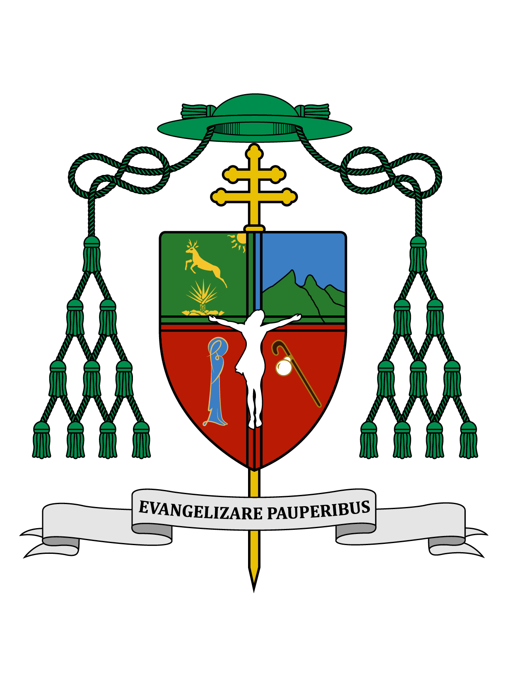

20 de mayo de 2018

HOMILÍA

DOMINGO DE PENTECOSTÉS

Ciclo B
Hch 2, 1-11; 1 Cor 12, 3-7. 12-13; Jn 20, 19-23.

“Reciban al Espíritu Santo” (Jn 20, 22).

Ki' óolal lake'ex ka t'ane'ex ich maya, kin tsik te'ex ki'imak óolal yéetel in puksi'ikal. Bejla'e' kiimbensik Pentecostés, u táal Kili'ich Íikal. Lake'ex Ko'onex te' peregrinación diocesana te' tu Káajil Izamal u ki'inil sábado 26 le ku taaloj.

Muy queridos hermanos y hermanas, les saludo con el afecto de siempre y les deseo todo bien en el Señor, en esta solemnidad de Pentecostés en la que celebramos la llegada del Espíritu Santo y con la que concluimos el santo tiempo de la Pascua.

La primera lectura de hoy, tomada del libro de los Hechos de los Apóstoles, nos narra el acontecimiento de Pentecostés. Era un domingo, habían pasado ya cincuenta días desde la resurrección del Señor y diez días desde su ascensión a los cielos. Etimológicamente la palabra “pentecostés” viene del griego y significa “cincuenta”. Ésta ya era una fiesta religiosa en Israel en la que celebraban después de los cincuenta días de la pascua judía. Precisamente por esa fiesta de pentecostés habían venido judíos de varias naciones, así como también simpatizantes del judaísmo, hablando por lo menos quince lenguas distintas.

Los Apóstoles junto con María, la madre del Señor, y con algunos de sus parientes, habían permanecido dentro del cenáculo donde fue la última cena, haciendo oración en la espera del Espíritu que Jesús les había prometido. María ya había recibido al Espíritu treinta y tres años antes, cuando concibió en su seno al Hijo de Dios, y ahora recibe al Espíritu Santo para convertirse en Madre de la Iglesia naciente. El Papa Francisco acaba de instituir la fiesta de “María Madre de la Iglesia”, que este lunes se vamos a celebrar por vez primera en la historia.

Eran las nueve de la mañana. Los signos de la llegada del Espíritu Santo fueron el viento impetuoso que sopló sobre la casa donde se encontraban, las llamas de fuego que se posaron sobre los Apóstoles, y la salida valiente de todos para anunciar por vez primera la buena nueva del Evangelio a la multitud que se reunió al ver aquel fenómeno del viento. Cada uno de los presentes entendía en su propia lengua lo que los Apóstoles predicaban. El mayor signo fue que, luego de la predicación de san Pedro, se bautizaron tres mil personas. Muchos siglos antes, los hombres que con soberbia construían la torre de Babel dejaron de entenderse porque el Señor confundió sus lenguas; ahora en cambio el Señor concede a todos entender la lengua de la fe.

Hoy en día urge que los seres humanos nos entendamos, sobre todo en los diálogos para la construcción de la paz. Oremos para que este diálogo traiga la paz en Nicaragua, para que se abran los corazones de sus gobernantes recibiendo así al Espíritu de la unidad y se acaben las muertes de tantos inocentes. Que haya entendimiento en Medio Oriente, para que todos los gobernantes de los países involucrados comprendan el lenguaje de la paz, de la justicia, del amor y de la unidad. Pidamos al Señor que se abran los oídos y los corazones de todas las personas en los países más desarrollados, para que reciban con los brazos a todos los migrantes de México, de Centro América, de Haití, de Venezuela y de todos los pueblos expulsores de sus habitantes a causa de la miseria, de la violencia, de las situaciones políticas complicadas. Quien posea al Espíritu Santo jamás llamará animales a las personas, aunque sean migrantes y aunque hayan cometido los peores delitos.

En México también nos urge el Espíritu de la unidad, del amor, de la paz, de la justicia, sobre todo en este período electoral donde tantos candidatos, mandatarios y exmandatarios han sido asesinados; donde las posturas y decisiones políticas pueden dividir a los poblados de nuestro Estado, a los amigos y a las familias. Que venga el Espíritu de lo Alto a México, a Yucatán, a cada municipio, a cada comisaría, para que todos podamos entendernos y respetarnos como hermanos.

El salmo de este domingo es el 103, con el cual aclamamos: “Envía, Señor, tu Espíritu a renovar la tierra”. La renovación se logra cuando cada uno se deja transformar por el Espíritu, cuando se deja moldear por él, porque jamás el Santo Espíritu nos va a forzar a nada. La tierra se renueva cuando cada persona se va transformando.

La segunda lectura, tomada de la Primera carta del Apóstol san Pablo a los Corintios, nos habla de la obra del Espíritu en cada uno de nosotros, porque “Nadie puede llamar a Jesús ‘Señor’, si no es bajo la acción del Espíritu Santo” (1 Cor 12, 3). Nadie puede decir, pensar o hacer algo bueno, si no es con la ayuda del Espíritu. Luego la lectura también nos habla de la unidad que vive la Iglesia, ya que todas las actividades, carismas y ministerios, se realizan por el Espíritu que se manifiesta en todo y en todos.

El santo Evangelio del día de hoy, según san Juan, nos presenta al Resucitado manifestándose vivo en medio de sus Apóstoles, el mismo día de la resurrección, ofreciéndoles su paz y transmitiéndoles su Espíritu. Dice el texto que Jesús “sopló sobre ellos y les dijo: Reciban al Espíritu Santo…” (Jn 20, 22). La interpretación teológica de san Juan nos presenta el don del Espíritu desde la misma cruz y desde el primer día de la resurrección.

En la cruz, al momento en que muere, dice Juan que Jesús “entregó el Espíritu” (cfr. Jn 19, 30), dándonos así la vida con su exhalación. El día de la resurrección el hecho de soplar sobre los Apóstoles, nos remonta al episodio del libro del Génesis, cuando el Creador sopla en las narices de la figura de lodo, para infundirle su Espíritu y así naciera el hombre a su imagen y semejanza (cfr. Gen 1, 27. 2, 7).

El Señor Jesús, por quien todo fue hecho y sin él cual no se hizo nada de cuanto existe (cfr. Jn 1, 3), es verdadero creador con el Padre; pues recrea ahora al ser humano, devolviéndole la imagen divina que había perdido por el pecado. Esta recreación se realiza dándole al hombre el Espíritu Santo. Aquí es importante la mediación de los Apóstoles, porque ellos son los que reciben ese soplo y con ese soplo reciben al Espíritu que les da el poder para perdonar los pecados del mundo.

Siempre que una persona es absuelta de sus pecados, recibe el perdón por medio del Espíritu. En la fórmula de la absolución del sacerdote a un cristiano que le ha confesado sus pecados, dice: “Dios, Padre misericordioso, que reconcilió al mundo consigo por la muerte y resurrección de su Hijo y envió al Espíritu Santo para el perdón de los pecados, te conceda, por el ministerio de la Iglesia, el perdón y la paz.”

Con el Espíritu Santo y sus siete dones tenemos todo lo que necesitamos para una buena vida cristiana:
- Sabiduría, para saborear el bien y distinguirlo del mal.
- Entendimiento, apara entender lo que acontece en el mundo y a nuestro alrededor.
- Consejo, para saber cómo actuar o para aconsejar a otros.
- Ciencia, para ir más allá de lo que los sentidos o el razonamiento humano nos manifiestan.
- Fortaleza, para soportar los sufrimientos y para enfrentar las tentaciones.
- Piedad, para doblar las rodillas ante el Altísimo y el corazón ante el hermano necesitado.
- Temor de Dios, para dimensionar quién es el que nos ama y darnos cuenta de que sólo Él es grande y todos los demás somos iguales.

Viviendo con la presencia del Espíritu, reconoceremos sus frutos en nuestras vidas: el amor, la alegría, la paz, la generosidad, la benignidad, la bondad, la fidelidad, la mansedumbre y el dominio de nosotros mismos (cfr. Gal 5, 22).

Los espero a todos, presbíteros, diáconos, seminaristas, religiosas, religiosos y laicos de todos los rincones de Yucatán, el próximo sábado 26 de mayo, en nuestra peregrinación diocesana anual al santuario de nuestra Señora de Izamal, donde presentaremos nuestro Plan de Pastoral actualizado a los pies de la santísima Virgen María. A las 8:00 hrs. iniciará el rezo del santo Rosario y a las 9:00 hrs. tendremos la celebración de la Santa Misa.

Tengan todos una feliz semana. ¡Sea alabado Jesucristo!

+ Gustavo Rodríguez Vega
Arzobispo de Yucatán

